Disponibilitat, Paràmetres comuns del mòdul i Restriccions del mòdul

Bloc Disponibilitat
El setè bloc a configurar és el de Disponibilitat, el qual té diverses opcions (hem de tenir en compte que les dates que configurem en aquest bloc seran visibles en el calendari de l'assignatura):
- Inici de les trameses des de: si s'habilita, es pot indicar la data en la qual el taller s'obre per realitzar enviaments. Tant en aquesta data com en les següents, és interessant apuntar que s'ha de prémer el botó Habilitar perquè les dates s'apliquin, ja que en cas contrari no es tindran en compte.
- Data límit per trametre: si s'habilita, es pot indicar la data en la qual el taller es tanca per realitzar enviaments.
- Canvia a la fase següent després de la data límit per trametre: en cas d'especificar data límit per a enviaments i activar aquesta casella, el taller canviarà automàticament de la fase d'enviament a la d'avaluació. És recomanable deixar aquesta casella habilitada per no haver de preocupar-nos del canvi d'una fase a una altra.
- Inici de les avaluacions des de: si s'habilita, es pot indicar la data en la qual comencen les avaluacions en el taller.
- Data límit per a l'avaluació: si s'habilita, es pot indicar la data en la qual finalitzen les avaluacions en el taller.
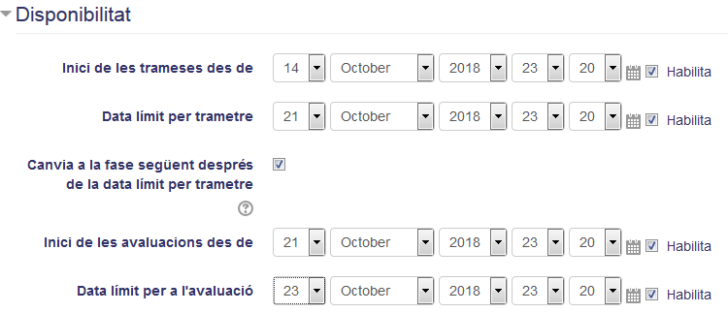

Bloc Paràmetes comuns de mòduls
El vuitè bloc a configurar és el de Paràmetres comuns de mòduls, el qual té diverses opcions:
- Visible: permet mostrar o ocultar el taller a l'alumnat. Podem aprofitar aquesta característica per visualitzar-ho únicament nosaltres mentre ho dissenyem i, quan està acabat, mostrar-ho a l'alumnat.
- Número ID: s'utilitza per identificar una activitat en el llibre de qualificacions amb la finalitat de poder calcular la seua qualificació. Si aquesta no està inclosa en cap càlcul, aquest camp pot deixar-se en blanc.
- Mode de grups: si s'indica que no hi ha grups, tots els alumnes participaran d'igual manera en l'activitat. Té tres opcions:
  - Sense grups: tot l'alumnat és part d'una comunitat.
  - Grups visibles: l'alumnat treballarà amb la resta de membres del grup i podrà veure els treballs de la resta de grups
  - Grups separats: l'alumnat solament veurà l'activitat dels membres del seu grup.
- Agrupament: en cas d'utilitzar grups, en aquesta opció s'indica l'agrupament d'aquests.
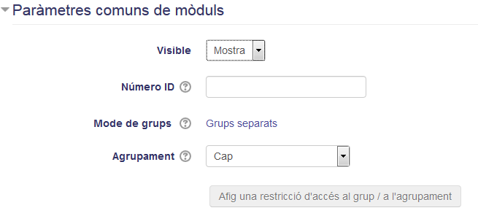

Bloc Restriccions d'accés
El novè bloc a configurar és el de Restriccions d'accés, el qual té una sola opció que permet afegir multitud de restriccions. Aquest bloc és complex, ja que té un ampli conjunt de possibilitats.
Per defecte ens mostra una restricció que podem esborrar (prement l'aspa) situada a la part dreta de Grup:
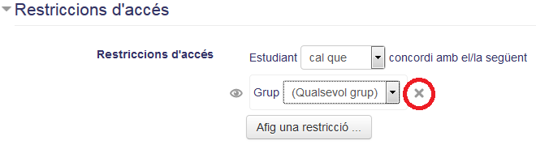
Ara podrem afegir restriccions prement el botó Afig una restricció…, el qual té diverses opcions:
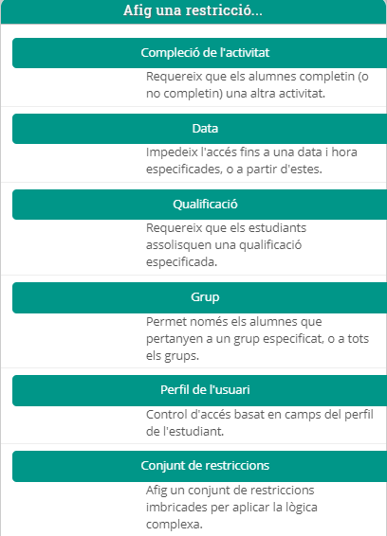
Aquestes opcions les veurem en la Unitat de Seqüenciació condicional, rúbriques i insígnies

Cas pràctic
configuraci_de_lavaluaci_retroacci_i_trameses_dexemple.htmlContinuarem el cas pràctic anterior i configurarem les opcions dels tres blocs estudiats. Aquest taller tindrà les següents característiques:
- Les trameses estaran disponibles des del 3 de desembre de 2018 a les 9:00 fins al 10 de desembre de 2018 a les 23:59.
- Es canviarà de fase automàticament.
- Les trameses estaran disponibles per a avaluació des de l'11 de desembre a les 9:00 fins a 18 de desembre a les 23:59.
- Hi haurà una restricció d'accés per la qual la institució serà igual al teu nom de centre.

Retroalimentación
Els paràmetres del taller seran:
- Inici de les trameses des de: 3 desembre 2018 09:00
- Data límit per trametre: 10 desembre 2018 23:59
- Canvia a la fase següent després de la data límit per trametre: seleccionat.
- Disponible per a avaluació des de: 11 desembre 2018 09:00
- Inici de les avaluacions des de: 18 desembre 2018 23:59
- Data límit per a l'avaluació: L'estudiant ha de complir el següent: Camp de perfil d'usuari institució és igual a «nom del teu centre»

Tornar a Avaluació entre parells · Aules — nivell mitjà

